**SPD AB skriver avtal med ThyssenKrupp GfT Tiefbautechnik GmbH**

**Avtalet undertecknades under Bauma mässan i München 23/4. Avtalet går ut på att SPD AB ska marknadsföra, sälja och hantera service av Krupps produkter i Skandinavien.**

**The agreement was signed during the Bauma exhibition in Munich the 23/4. The agreement says that SPD AB will market and take care of the service of Krupp equipment in Scandinavia.**

* **THYSSENKRUPP GFT TIEFBAUTECHNIK GMBH ÄR SPECIALISERADE I UTVECKLING OCH TILLVERKNING AV MÜLLER VIBRATORER, KRUPP BORRHAMMARE OCH ROTATIONER**

Med mer än 50 års erfarenhet av konstruktioner och produktion är Krupp kompetenta och tillförlitliga partners inom området grundläggning.

Krupp har uppnått globalt rykte som en av de ledande tillverkarna inom vibration och borrteknik.

Krupp erbjuder inte bara standard lösningar, Krupp hjälper gärna till med sin kunskap genom att erbjuda olika lösningar för era behov.

Krupp tekniken är sofistikerad, robust och slitstark; även om det kanske behöver service någon gång ibland. Krupp vet vad som är viktigt när problem uppstår – Krupp kan då erbjuda snabba reparationer och leveranser av reservdelar, och det går även att hyra utrustning.

* **ThyssenKrupp GfT Tiefbautechnik GmbH specialises in the development and manufacture of MÜLLER-Vibrators and KRUPP hammer drills.**

With more than 50 years of experience in construction and production Krupp are a competent and reliable partner in the area of foundation engineering.

Krupp have achieved global recognition as one of the leading manufacturers in the area of vibration and drilling technology. Not only can Krupp offer you standard solutions, but Krupp will also gladly assist you in the planning phase by offering you professional application advice and help you to realise your projects by providing individual solutions that meet your requirements.

Krupp mechanical engineering is sophisticated, robust and durable; however, even with the best maintenance and care a service may be necessary once in a while. Krupp know what is important when problems arise at the construction site – restoring the equipment's output quickly. Krupp mechanics are ready to travel within a few hours, necessary spare parts are ready for dispatch at short notice and machines can be hired as an interim solution

Fot not:

Scandinavian Pile Driving AB (SPD AB) i Sala är specialiserade på tillverkning av borrmaster, pålmaster, hydraulhammare och tillbehör till grävare.

SPD AB har också samarbetsavtal med Soilmec som tillverkar borrmaskiner och utrustning för alla typer av grundläggning.

SPD AB arbetar med kunder inom entreprenad, grundläggning och bergsektorn.

Bilder går att beställa av SPD AB, maila [info@spd.se](mailto:info@spd.se)

 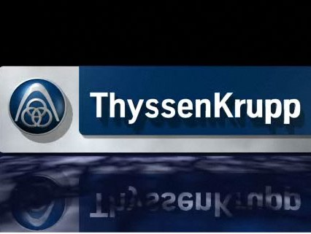 

KruppHB45.tif